## 实验报告（四） nova计算服务安装与配置

班 级： 17网络工程 学号： 20170862107 姓名： 黄国彪

任课教师： 阮承妹 课程名称： **云计算架构技术与实践**  日期： 2020.3.24

**实验目的：** 1、安装和部署nova计算服务。

2、初步掌握nova运行原理。

**实验环境：** Windows，CentOS7

**实验软件：** VMware 15 pro， putty/SecureCRT/Xshell，OpenStack-Mitaka。

**实验要求：以截图形式填写实验报告，截图必须包含每个节点的主机名，否则无效**。

**实验内容：**

1. **控制节点安装和部署nova服务**
2. 创数据库授权。

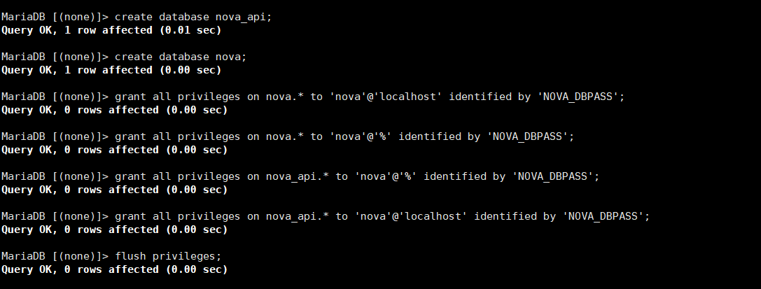

1. 在keystone上创建用户，授权。

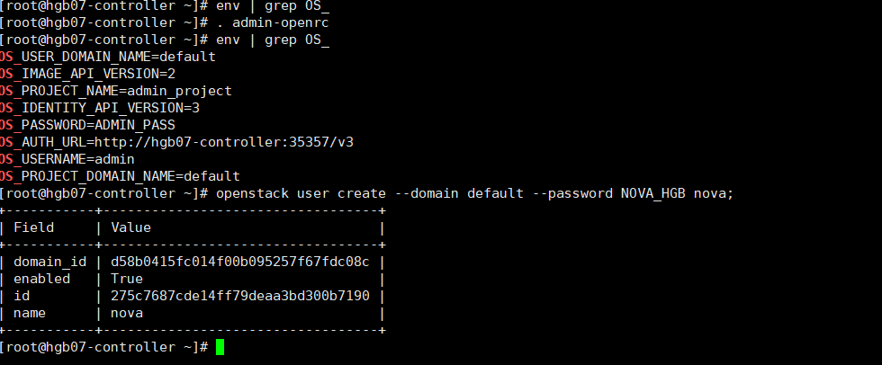

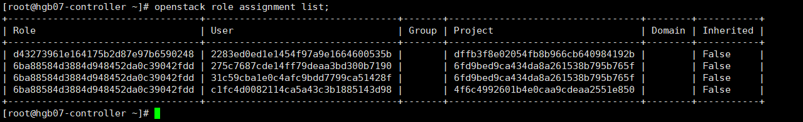

1. keystone上创建nova服务，注册API。

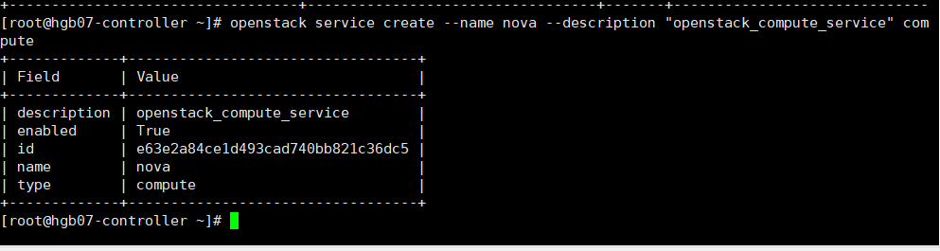

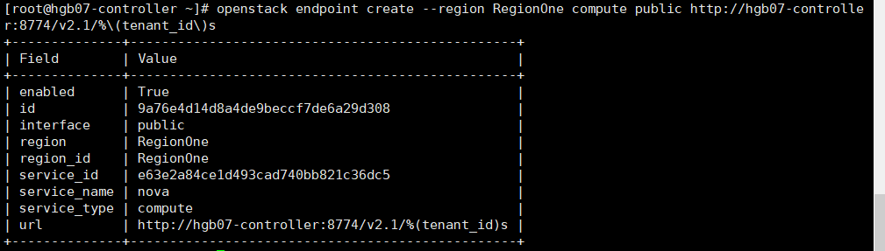

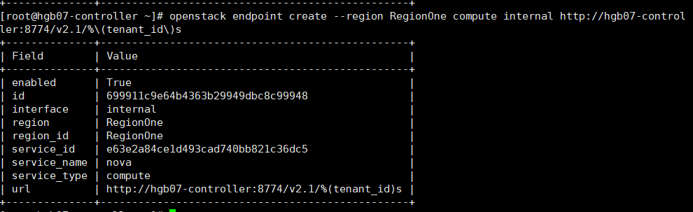

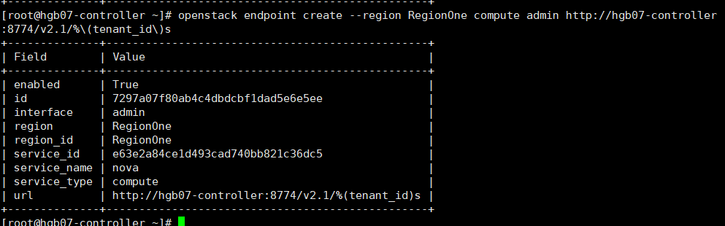

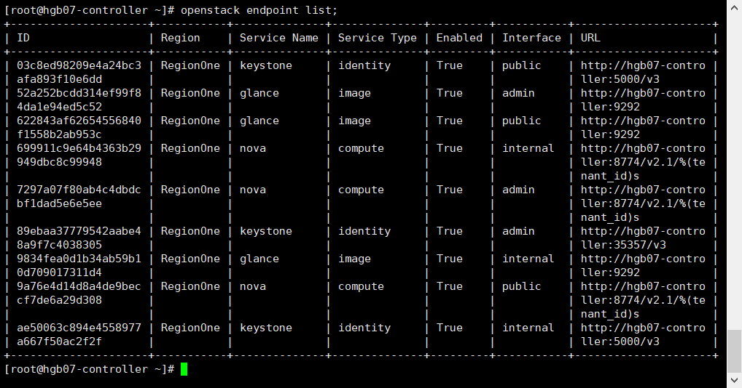

1. 安装软件包。

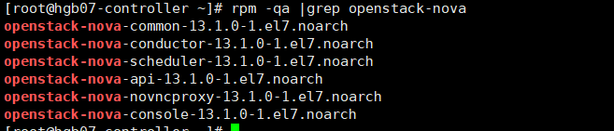

1. 修改配置文件nova.conf（详细）。

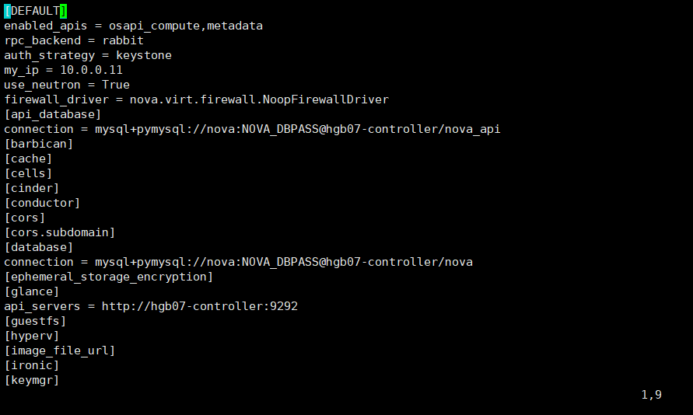

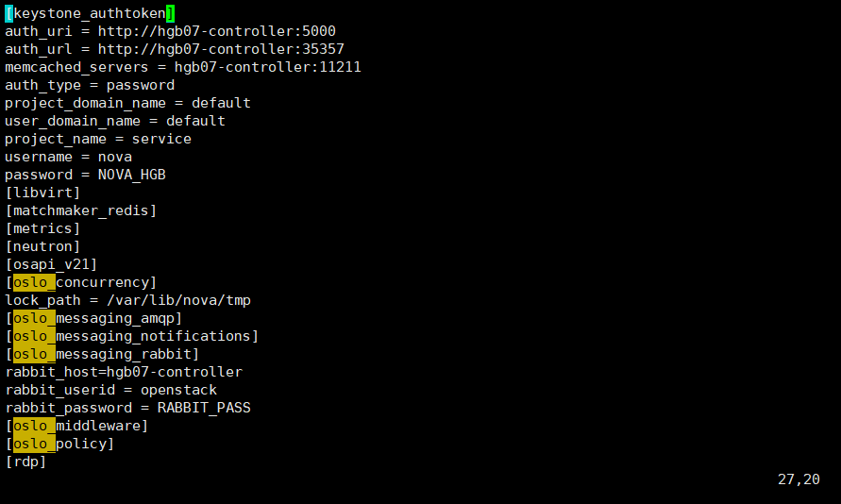

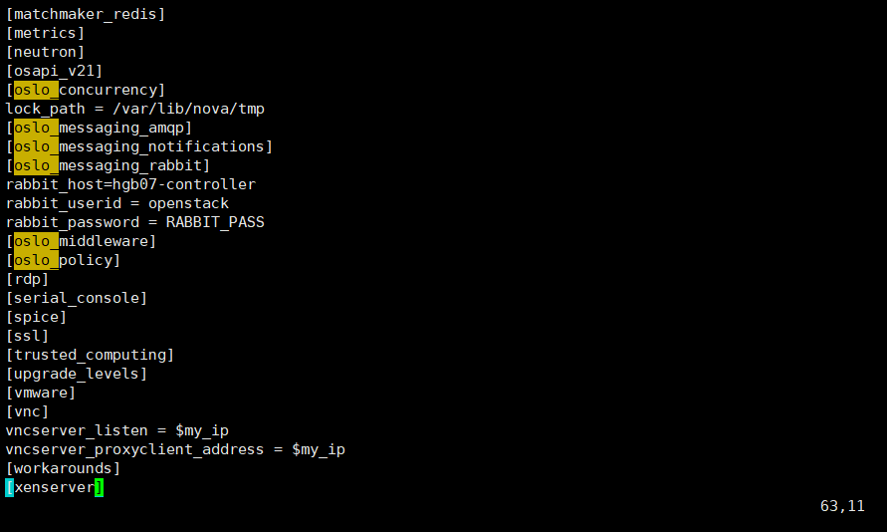

1. 同步数据库。

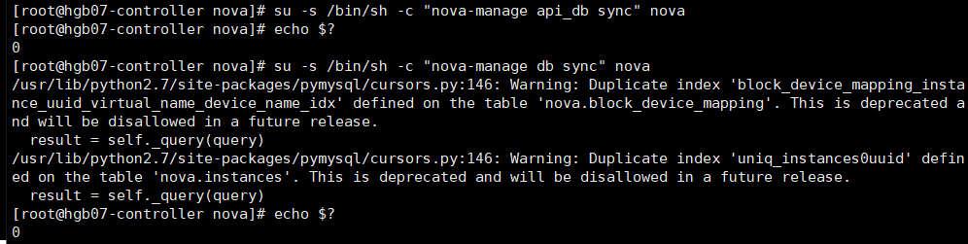

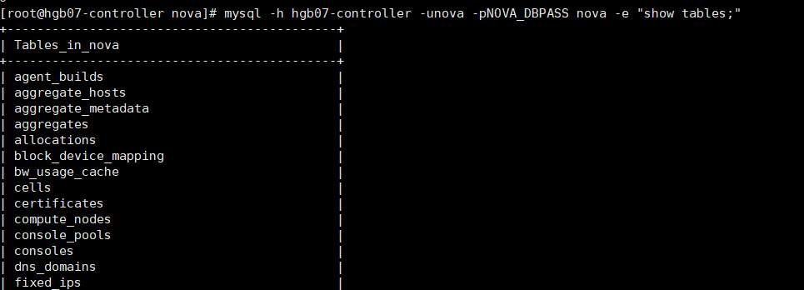

1. 启动服务。

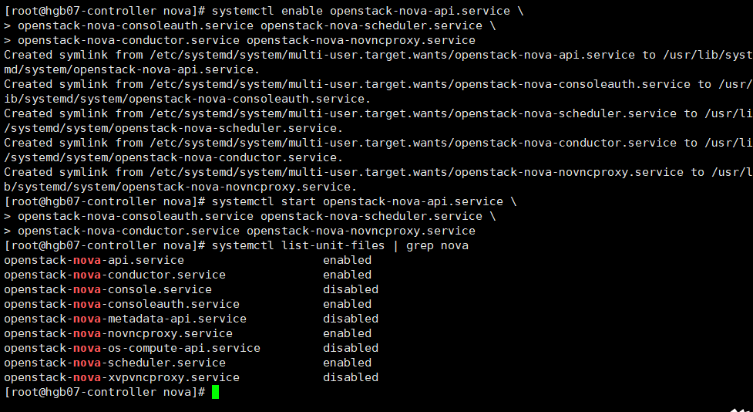

1. 计算节点上安装nova计算服务。
2. 安装nova包

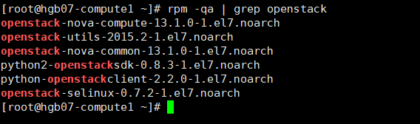

1. 修改配置文件nova.conf（详细）

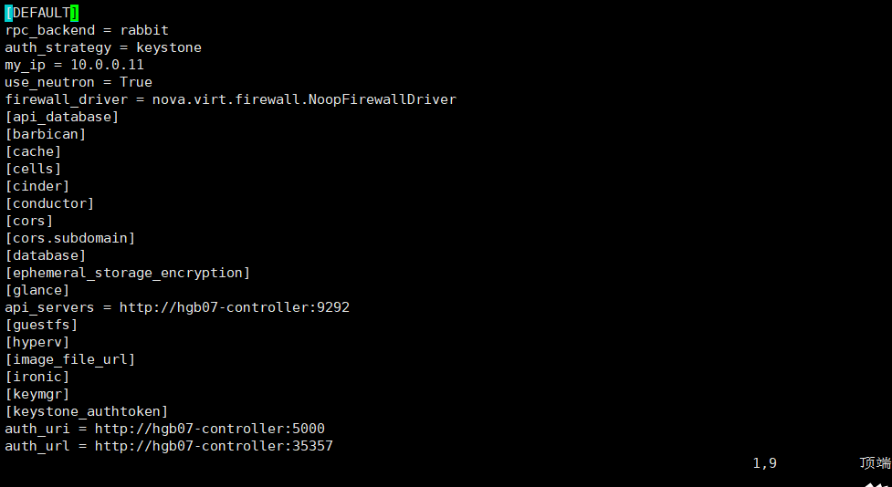

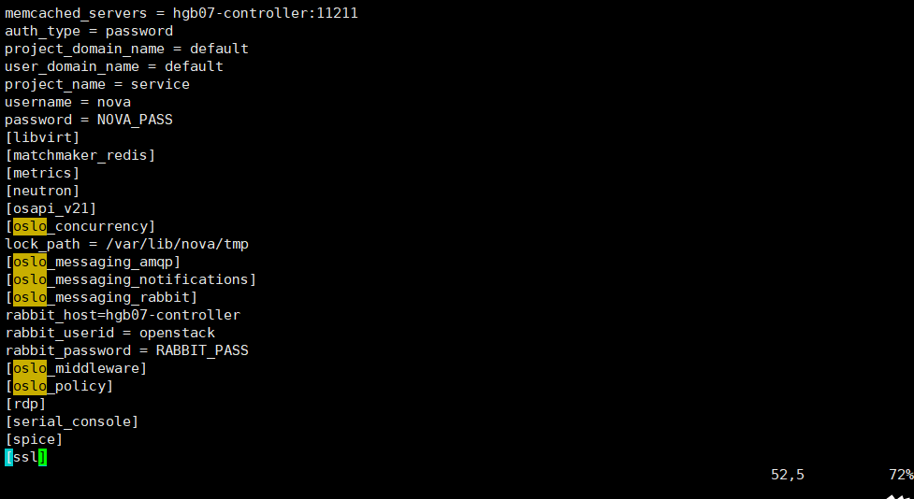

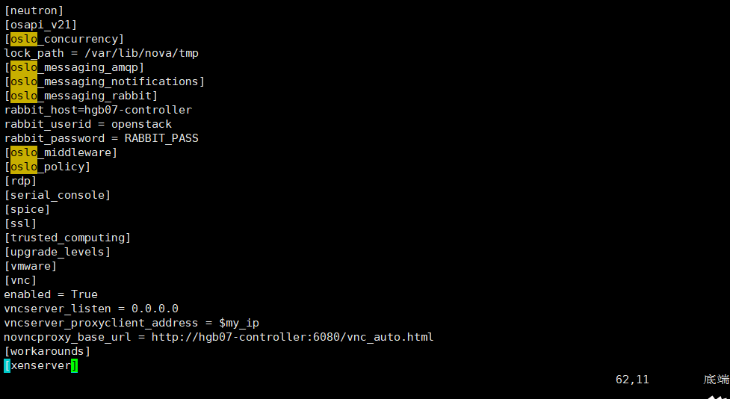

1. 启动相关服务

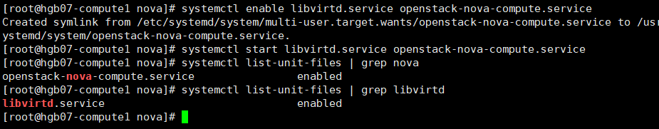

1. 验证nova服务（控制节点显示注册的nova组件，及状态）

